МИНИСТЕРСТВО НАУКИ И ВЫСШЕГО ОБРАЗОВАНИЯ
РОССИЙСКОЙ ФЕДЕРАЦИИ

ФЕДЕРАЛЬНОЕ ГОСУДАРСТВЕННОЕ БЮДЖЕТНОЕ ОБРАЗОВАТЕЛЬНОЕ УЧРЕЖДЕНИЕ ВЫСШЕГО ОБРАЗОВАНИЯ НАЦИОНАЛЬНЫЙ ИССЛЕДОВАТЕЛЬСКИЙ УНИВЕРСИТЕТ «МЭИ»

ИНСТРУКЦИЯ ПО РАБОТЕ В ЛИЧНОМ КАБИНЕТЕ
ОБРАЗОВАТЕЛЬНОЙ ОРГАНИЗАЦИИ
ВЫСШЕГО ОБРАЗОВАНИЯ
ИНФОРМАЦИОННОГО ПОРТАЛА
«ПОСТУПАЙ ПРАВИЛЬНО 3.0»

МОСКВА, 2019
СОДЕРЖАНИЕ

1 СОКРАЩЕНИЯ И ОПРЕДЕЛЕНИЯ 3
2 ОБЩАЯ ИНФОРМАЦИЯ ОБ ИНФОРМАЦИОННОМ ПОРТАЛЕ «ПОСТУПАЙ ПРАВИЛЬНО 3.0» 5
3 ПОСЛЕДОВАТЕЛЬНОСТЬ ДЕЙСТВИЙ ПОЛЬЗОВАТЕЛЯ ПРИ РАБОТЕ С ЛИЧНЫМ КАБИНЕТОМ 11
4 РЕГИСТРАЦИЯ ПОЛЬЗОВАТЕЛЕЙ НА ЕДИНОМ ПОРТАЛЕ ИНФОРМАЦИОННОГО ВЗАИМОДЕЙСТВИЯ CBIAS.RU 13
5 ИНФОРМАЦИОННЫЙ МАССИВ ПОКАЗАТЕЛЕЙ ОБРАЗОВАТЕЛЬНОЙ ОРГАНИЗАЦИИ ВЫСШЕГО ОБРАЗОВАНИЯ (КАРТОЧКА ВУЗА) 17
6 АКТУАЛИЗАЦИЯ ИНФОРМАЦИИ ОБ ОБРАЗОВАТЕЛЬНОЙ ОРГАНИЗАЦИИ ВЫСШЕГО ОБРАЗОВАНИЯ В ЛИЧНОМ КАБИНЕТЕ ИНФОРМАЦИОННОГО ПОРТАЛА 26
Приложение 1 32
Приложение 2 33

- СОКРАЩЕНИЯ И ОПРЕДЕЛЕНИЯ

Сокращение | Определение
ИАС МОН | Информационно-аналитическая система «Мониторинг» Министерства науки и высшего образования Российской Федерации
ИС | Информационная система
ИС ВПО-1 | Информационная система сбора форм статистического наблюдения по форме федерального статистического наблюдения ВПО-1
ИС ВПО-2 | Информационная система сбора форм статистического наблюдения по форме федерального статистического наблюдения ВПО-2
ИС «Мониторинг международной деятельности» | Информационная система «Мониторинг международной деятельности»
ИС «Мониторинг ПК» | Информационная система «Мониторинг Приемной кампании»
ИС «ПОУ» | Информационная система «Мониторинг стоимости платных образовательных услуг»
ИП ПП 3.0 | Информационный портал «Поступай правильно», третья версия
ЛК | Личный кабинет
ЛК ОО ВО ПП 3.0 | Личный кабинет образовательной организации высшего образования по проекту «Поступай правильно 3.0» на портале Единый портал информационного взаимодействия с учреждениями, подведомственными Минобрнауки России (Cbias.ru)
Минобрнауки России | Министерство науки и высшего образования Российской Федерации
ОО ВО | Образовательная организация высшего образования
Портал Cbias.ru | Единый портал информационного взаимодействия с учреждениями, подведомственными Министерству науки и высшего образования Российской Федерации (Cbias.ru)
Реестр ЦОИАС | Реестр адресно-справочной информации об образовательных организациях высшего образования, информация о которых представлена на информационном портале «Поступай правильно»
Рособрнадзор | Федеральная служба по надзору в сфере образования и науки

- ОБЩАЯ ИНФОРМАЦИЯ ОБ ИНФОРМАЦИОННОМ ПОРТАЛЕ «ПОСТУПАЙ ПРАВИЛЬНО 3.0»

Поступай правильно - это мобильное приложение, позволяющее абитуриентам при выборе места обучения получить информацию об образовательных организациях высшего образования России с возможностью сравнивать их по широкому спектру показателей, верифицированных самими образовательными организациями.
Личный кабинет образовательной организации высшего образования «Поступай правильно 3.0» (далее – ЛК ОО ВО ПП 3.0) является инструментом, обеспечивающим реализацию процедур формирования массива данных об образовательных организациях.
Основными функциями личного кабинета являются:
- Просмотр массива данных по образовательной организации высшего образования, хранящегося в информационном сервисе;
- Ввод дополнительной информации об образовательном учреждении, своевременная актуализация информации;
- Формирование обращений в службу методической, технической и консультационной поддержки, получение ответов на них от методистов, экспертов и технических специалистов;
- Предоставление доступа к базе знаний, содержащей ответы на методические вопросы, связанные с работой ИП ПП 3.0 и ЛК ОО ВО ПП 3.0, а также технические вопросы, относящиеся к использованию в образовательной организации информационных систем и сервисов, связанных с ИП ПП 3.0 и ЛК ОО ВО ПП 3.0.
Основными пользователями ЛК ОО ВО «ПП 3.0» являются сотрудники образовательных организаций высшего образования и сотрудники Минобрнауки России – зарегистрированные пользователи личного кабинета образовательной организации высшего образования «Поступай правильно 3.0».
Доступ к функционалу ЛК ОО ВО ПП 3.0 и ведомственным данным, хранящимся на портале, возможен только зарегистрированным пользователям единого портала информационного взаимодействия Cbias.ru в разделе личный кабинет пользователя, вход в который возможен только после прохождения процедуры аутентификации пользователя.
Архитектура информационного портала «Поступай правильно» представлена на рисунке 1.
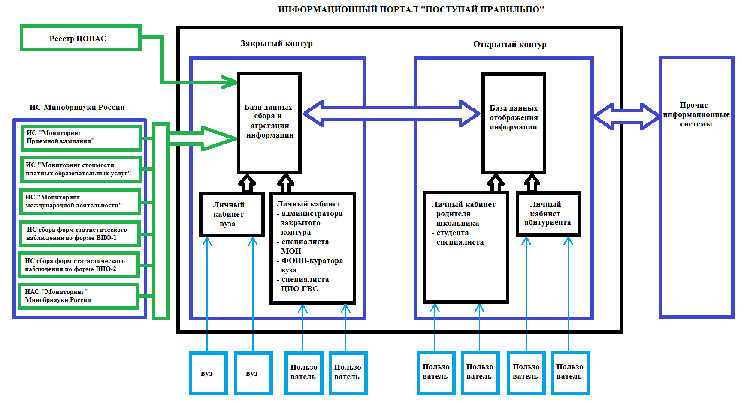
Рисунок 1 - Архитектура информационного портала «Поступай правильно»
Информационный портал «Поступай правильно» состоит из двух контуров: открытого и закрытого.
Программно-технические средства закрытого контура обеспечивают:
- формирование и ведение в базе данных сбора и агрегации информации актуального и достоверного информационного массива данных об ОО ВО всех типов и видов, реализуемых ими образовательных услугах, а также общей и специализированной информации по вопросам поступления в вуз;
- реализацию механизмов автоматизированной загрузки информации об ОО ВО из информационных систем, эксплуатируемых в Минобрнауки России;
- реализацию механизмов ввода дополнительной информации об ОО ВО с использованием функционала ЛК ОО ВО ПП 3.0;
- реализацию механизмов доступа к информации закрытого контура другим заинтересованным участникам процесса сопровождения ИП ПП 3.0 с использованием функционала специализированных личных кабинетов (ЛК специалиста Минобрнауки России, ЛК специалиста федерального органа исполнительной власти – куратора вуза и т.д.);
- передачу актуального и достоверного информационного массива данных об ОО ВО в базу данных отображения информации для отображения данных в открытом контуре веб-портала и мобильного приложения «Поступай правильно 3.0»;
- прием из базы данных отображения информации и размещение в базе данных сбора и агрегации информации статистических данных о работе пользователей открытого контура и размещение ее в ЛК ОО ВО ПП 3.0.
Информация, хранимая и обрабатывая в базе данных сбора и агрегации информации закрытого контура поддерживается в актуальном состоянии путем ее наполнения из следующих основных информационных источников:
- реестр ЦОИАС;
- информационные системы, эксплуатируемые различными структурными подразделениями Минобрнауки России (ИС «Мониторинг приемной кампании», ИС «Мониторинг стоимости платных образовательных услуг» и др.);
- База данных информационного портала «Поступай правильно» предшествующего года эксплуатации;
- Личные кабинеты образовательных организаций высшего образования;
- Личный кабинет специализированной организации, осуществляющей сопровождение портала.
Из реестра ЦОИАС осуществляется актуализация перечня образовательных организаций высшего образования, информация о которых представлена на информационном портале «Поступай правильно». Актуализация информации осуществляется путем сверки данных организации с информацией, хранящейся и обрабатываемой в государственных информационных системах (в частности, в ЕГРЮЛ). Процедуры актуализации перечня ОО ВО, информация о которых представлена на информационном портале «Поступай правильно», регулируются отдельным регламентом.
В информационных системах, эксплуатируемых структурными подразделениями Минобрнауки России, хранятся и обрабатываются индикаторы и показатели мониторингов, а также данные, полученные в ходе статистического наблюдения. Для актуализации информации ИП ПП 3.0 используются данные об ОО ВО, получаемые из следующих информационных систем:
- ИС «Мониторинг Приемной кампании»;
- ИС «Мониторинг стоимости платных образовательных услуг»;
- ИС «Мониторинг международной деятельности»;
- ИАС «Мониторинг» Минобрнауки России;
- Информационная система сбора форм статистического наблюдения по форме ВПО-1;
- Информационная система сбора форм статистического наблюдения по форме ВПО-2.
Из базы данных информационного портала «Поступай правильно» предшествующего года эксплуатации переносятся данные, не требующие ежегодной актуализации, (например, год основания образовательной организации и т.д.).
Программно-технические средства открытого контура обеспечивают:
- Прием из базы данных сбора и агрегации информации закрытого контура актуального и достоверного информационного массива данных об ОО ВО всех типов и видов, реализуемых ими образовательных услугах, а также общей и специализированной информации по вопросам поступления в вуз;
- отображение пользователям открытого контура актуальных и достоверных данных об ОО ВО всех типов и видов, реализуемых ими образовательных услугах, а также общей и специализированной информации по вопросам поступления в вуз;
- реализацию механизмов поиска информации, включая подбор ОО ВО по различным критериям (набранные баллы ЕГЭ, направления подготовки и стоимость обучения на них, регионы и т.д.) и сравнение выбранных ОО ВО;
- ведение личных кабинетов пользователей открытого контура, обеспечивающих сохранение информации по отобранным ОО ВО, ведение личных календарей и получение персонифицированных новостных лент и т.д.; передачу в базу данных сбора и агрегации информации статистических данных о работе пользователей открытого контура.
С использованием личных кабинетов образовательной организации высшего образования в базу данных сбора и агрегации информации вносятся показатели, актуальные только один учебный год и отсутствующие в информационных системах, эксплуатируемых структурными подразделениями Минобрнауки России (например, проходные баллы в разрезе направлений подготовки, уровней образования и форм обучения и т.д.),
С использованием личного кабинета специализированной организации, осуществляющей сопровождение портала, в базу данных сбора и агрегации информации вносится общая и специализированная информация по вопросам поступления в вуз (информационные и методические блоки).
В настоящей инструкции рассматриваются вопросы, связанные с актуализацией информации об ОО ВО с использованием личных кабинетов образовательной организации.

- ПОСЛЕДОВАТЕЛЬНОСТЬ ДЕЙСТВИЙ ПОЛЬЗОВАТЕЛЯ ПРИ РАБОТЕ С ЛИЧНЫМ КАБИНЕТОМ

Для формирования достоверного информационного массива данных об ОО ВО и его актуализации, представителю вуза необходимо:
- Зарегистрироваться на Едином портале информационного взаимодействия Cbias.ru,
- Пройти аутентификацию при входе в ЛК ОО ВО ПП 3.0,
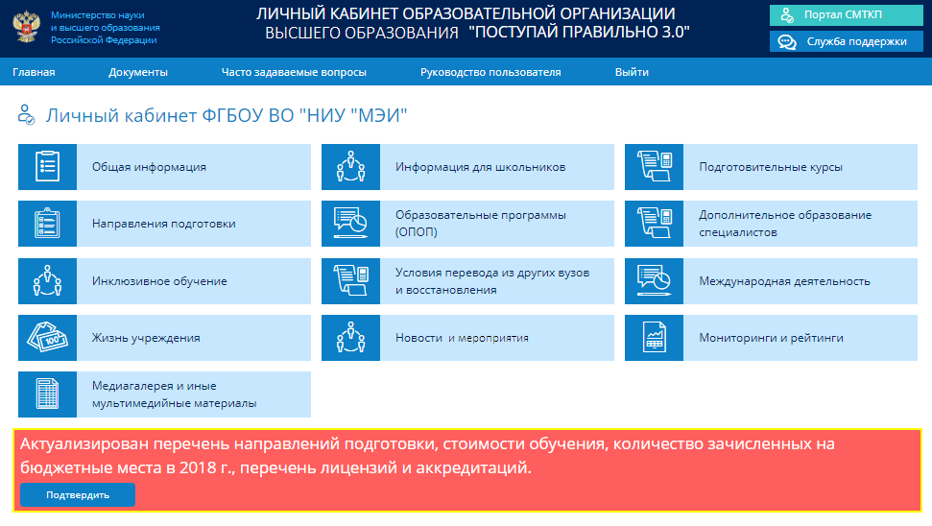
Рисунок 2 – Экранная форма главной страницы Личного кабинета образовательной организации высшего образования «Поступай правильно 3.0»

- Проверить предзаполненные показатели, информационным источником данных которых являются ИС Минобрнауки России: ИС «Мониторинг ПК», ИС ПОУ, ИС «Мониторинг международной деятельности», ИАС МОН, ИС ВПО-1, ИС ВПО-2,
- В разделах «Направления подготовки» и «Образовательные программы» заполнить проходные баллы поступивших на бюджетные и внебюджетные места в 2018 году в разрезе каждого направления подготовки всех форм обучения и уровней образования и, при наличии, каждой ОПОП,
- В разделах: «Общая информация», «Направления подготовки», «Образовательные программы», «Новости и мероприятия» заполнить обязательные для заполнения данные,
- При наличии в ОО ВО основных профессиональных образовательных программ, реализуемых по соответствующему направлению подготовки, данные по ним, заполнить в разделе «Образовательные программы»,
- Заполнить, недостающую информацию в разделах:
            - Общая информация,
            - Информация для школьников,
            - Подготовительные курсы,
            - Направления подготовки,
            - Образовательные программы (ОПОП),
            - Дополнительное образование специалистов,
            - Инклюзивное обучение,
            - Условия перевода из другого вуза и восстановления,
            - Международная деятельность,
            - Жизнь вуза
            - Новости и мероприятия
            - Мониторинги и рейтинги
            - Медиагалерея и иные мультимедийные материалы
- Подтвердить актуальность информации на главной странице ЛК ОО ВО ПП 3.0,
- При наличии филиалов, представителю головной организации необходимо контролировать заполнение данных филиалами,
- Регулярно размещать оперативную информацию об образовательной организации высшего образования в разделе «Новости».

- РЕГИСТРАЦИЯ ПОЛЬЗОВАТЕЛЕЙ НА ЕДИНОМ ПОРТАЛЕ ИНФОРМАЦИОННОГО ВЗАИМОДЕЙСТВИЯ CBIAS.RU

Для получения доступа к личному кабинету образовательной организации высшего образования на Едином портале информационного взаимодействия Cbias.ru необходимо пройти регистрацию пользователя. Инструкция расположена в разделе «Регистрация» и доступна по ссылке: http://www.cbias.ru/sso_app/regSelectRegion.spf.
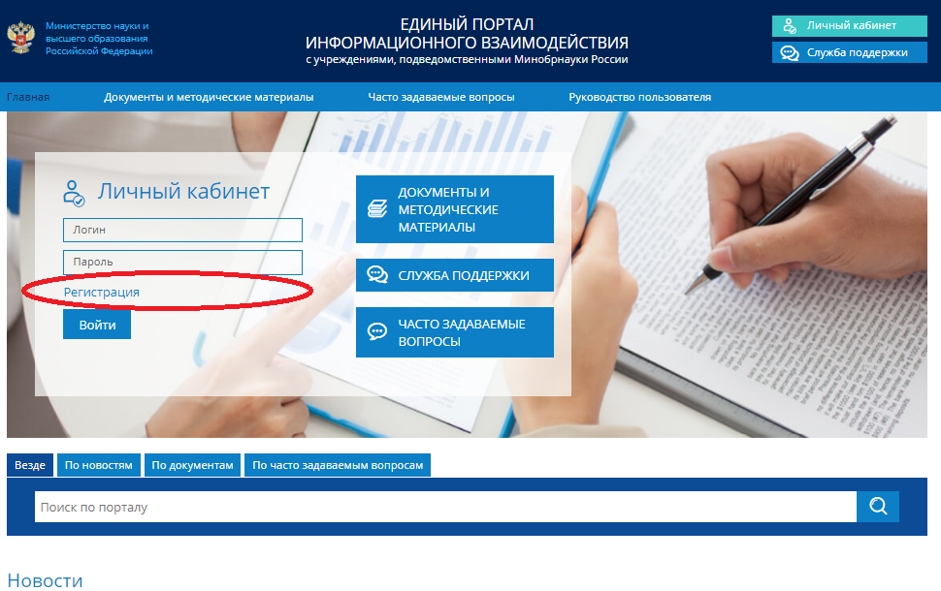

Рисунок 3 – Экранная форма главной страницы портала Cbias.ru с выделенным разделом «Регистрация»
Регистрация пользователей осуществляется путём подачи заявления, содержащего:
- Сведения об образовательной организации высшего образования.
- Сведения о регистрируемом специалисте.
- Указание информационной системы «Личный кабинет образовательной организации высшего образования «Поступай правильно 3.0».
Образец заявления представлен в Приложении 1.
Заверенное Руководителем образовательной организации заявление необходимо передать в службу поддержки в соответствующем разделе.
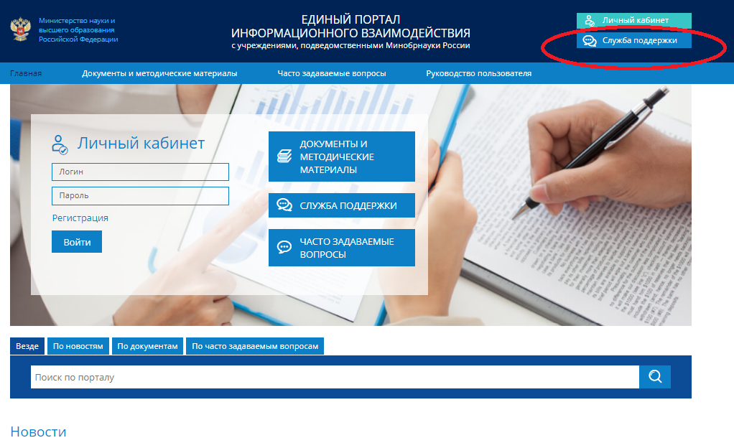
Рисунок 4 - Экранная форма главной страницы портала Cbias.ru с выделенным разделом «Служба поддержки»
При составлении обращения в службу поддержки укажите персональные данные регистрируемого лица,
вид обращения: "Регистрация нового пользователя",
тематика: "Подача заявки на регистрацию нового пользователя портала".

В тексте обращения укажите необходимость подключения регистрируемого пользователя к информационной системе «Личный кабинет образовательной организации высшего образования «Поступай правильно 3.0»
Приложите скан-копию заверенного Руководителем учреждения заявления о регистрации. На указанный в персональных данных адрес электронной почты будет отправлено подтверждение приёма обращения.
Пример заполнения формы обращения на Едином портале представлен на рисунке 5.
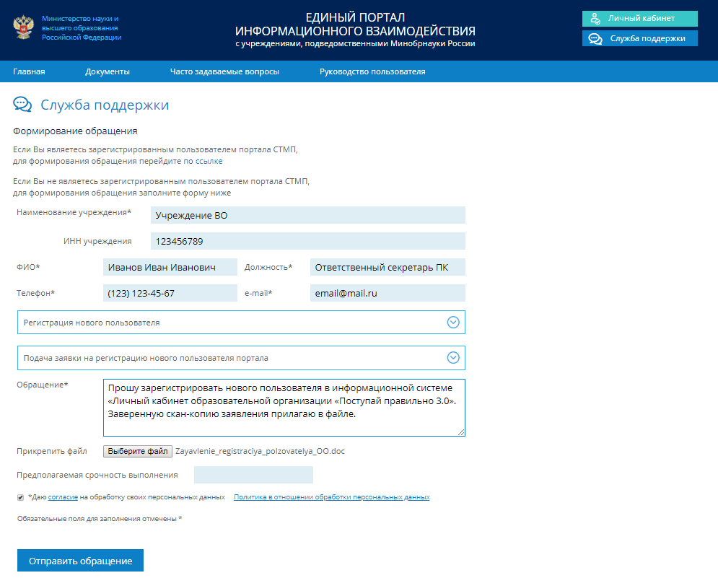
Рисунок 5 – Экранная форма составления обращения в службу поддержки для регистрации нового пользователя
Если ранее Пользователь уже регистрировался в Информационной системе «Личный кабинет образовательной организации «Поступай правильно 2.0», то он может воспользоваться системой восстановления паролей.
В случае возникновения вопросов по работе в личном кабинете образовательной организации высшего образования на Едином портале информационного взаимодействия, Пользователь может обратиться в службу поддержки, сформировав электронный запрос (http://www.cbias.ru/sso_app/support.spf) и выбрав рубрику "Мобильный справочник вузов «Поступай правильно» или связаться по телефонам: +7 (495) 225 14 43 или +7 (495) 225 14 47.

- ИНФОРМАЦИОННЫЙ МАССИВ ПОКАЗАТЕЛЕЙ ОБРАЗОВАТЕЛЬНОЙ ОРГАНИЗАЦИИ ВЫСШЕГО ОБРАЗОВАНИЯ (КАРТОЧКА ВУЗА)

Информационный массив показателей об образовательной организации высшего образования (карточка вуза) содержит данные, сгруппированные в следующие разделы:
            - Общая информация,
            - Направления подготовки,
            - Образовательные программы,
            - Международная деятельность
            - Подготовительные курсы
            - Информация для школьников
            - Дополнительное образование специалистов
            - Инклюзивное обучение
            - Условия перевода из другого вуза и восстановления
            - Мониторинги и рейтинги
            - Жизнь вуза
            - Новости и мероприятия
            - Медиагалерея и иные мультимедийные материалы
Перечень показателей каждого раздела с указанием источника наполнения содержится в таблице 1.

Таблица 1 - Показатели информационного массива о организации высшего образования (карточка вуза)
Показатели карточки «Высшее учебное заведение»
Показатель | Источник данных на 2019 год
I Общая информация
Полное наименование Организации. | Реестр ЦОИАС
Краткое наименование Организации | Реестр ЦОИАС
Аббревиатура | Реестр ЦОИАС
Наименование учредителя Организации. | Реестр ЦОИАС
Год основания вуза | БД ПП 2.0
Информация подтверждена вузом | вуз
Лицензия | Рособрнадзор
Аккредитация | Рособрнадзор
Юридический адрес Организации. | Реестр ЦОИАС
Сайт Организации. | ВПО-2
Ссылка на RSS-канал новостей | вуз
Телефон Организации | БД ПП 2.0, вуз
Электронная почта Организации | БД ПП 2.0, ВПО-2
Ссылки на соцсети (ВКонтакте, Инстаграмм, YouTube и т.д.) | вуз
Адрес приемной комиссии | вуз
Телефон приемной комиссии | вуз
Электронная почта приемной комиссии | вуз
Режим работы приемной комиссии | вуз
Информация ПК (индивидуальные достижения, льготы) | вуз
Ссылка на официальную группу Приемной комиссии в ВК | вуз
Количество студентов, обучающихся в вузе, тыс. чел | ВПО-1
Количество бюджетных мест | ИС мониторинга ПК
Количество внебюджетных мест | ИС мониторинг ПК
Средний балл ЕГЭ поступивших в 2018 г. на бюджетные места очной формы обучения | ИС мониторинг ПК
Средний балл ЕГЭ поступивших в 2018 г. на внебюджетные места очной формы обучения | ИС мониторинг ПК
Стоимость обучения в 2018 г.(от – до) | ИС ПОУ
Стоимость обучения бакалавриат в 2018 г. (от, до) | ИС ПОУ
Стоимость обучения специалитет в 2018 г. (от, до) | ИС ПОУ
Стоимость обучения магистратура в 2018 г. (от, до) | ИС ПОУ
Стоимость обучения аспирантура (при наличии) в 2018 г. (от, до) | ИС ПОУ
Стоимость обучения подготовка специалистов среднего звена (при наличии) в 2018 г. (от, до) | ИС ПОУ
Стоимость обучения ассистентура-стажировка (при наличии) в 2018 г. (от, до) | ИС ПОУ
Стоимость обучения ординатура (при наличии) в 2018 г. (от, до). | ИС ПОУ
Стоимость обучения в 2019 г.(от – до) | вуз
Стоимость обучения бакалавриат в 2019 г. (от, до) | вуз
Стоимость обучения специалитет в 2019 г. (от, до) | вуз
Стоимость обучения магистратура в 2019 г. (от, до) | вуз
Стоимость обучения аспирантура (при наличии) в 2019 г. (от, до) | вуз
Стоимость обучения подготовка специалистов среднего звена (при наличии) в 2019 г. (от, до) | вуз
Стоимость обучения ассистентура-стажировка (при наличии) в 2019 г. (от, до) | вуз
Стоимость обучения ординатура (при наличии) в 2019 г. (от, до). | вуз
Условия оплаты (возможность поэтапной или посеместровой оплаты, отсрочки и т.д.) | вуз
Наличие Общежития | ИС ВПО-2, ИС Мониторинг деятельности вузов, ИАС МОН
Количество мест в общежитиях для первокурсников на 01.06.2019 | вуз
Стоимость проживания в общежитии (руб/мес)(от-до) | вуз
Количество студентов, проживающих в общежитии | ИС ВПО-2, ИАС МОН
Наличие военной кафедры | ИС ПРОБА
Отсрочка от армии | вуз
II Информация для школьников
1. Профильные образовательные организации вузов (школы, лицеи)
Наименование | вуз
Контактная информация | вуз
Ссылка на официальный сайт | вуз
2. Олимпиады школьников (в разрезе каждого профили)
Наименование | вуз
Профиль | вуз
Уровень | вуз
Класс участников | вуз
Даты регистрации | вуз
Даты проведения | вуз
Место проведения | вуз
Ссылка на официальную страницу олимпиады | вуз
Права победителей и призеров олимпиады | вуз
3. Дополнительное образование школьников (в разрезе каждого курса)
Форма работы (Ознакомительная лекция, цикл тематических занятий, индивидуальная проектная деятельность) | вуз
Наименование | вуз
Краткое описание | вуз
Целевая группа | вуз
Время проведения занятий | вуз
Адрес проведения занятий | вуз
Стоимость обучения | вуз
Телефон для справок | вуз
Ссылка на официальную страницу | вуз
III Подготовительные курсы
Структурное подразделение
Наименование структурного подразделения | вуз
Адрес | вуз
Телефон | вуз
Адрес электронной почты | вуз
Режим работы | вуз
Программы подготовительных курсов (в разрезе каждой программы)
Наименование подготовительного курса | вуз
Период обучения | вуз
Режим занятий (Время обучения) | вуз
Форма занятий | вуз
Вступительные испытания | вуз
Целевая аудитория | вуз
Стоимость обучения | вуз
IV Направления подготовки (в разрезе всех уровней подготовки, форм обучения)
Наименование УГС | ИС мониторинг ПК, ИС ФО ГЗ
Код УГС | ИС мониторинг ПК, ИС ФО ГЗ
Наименование направления | ИС мониторинг ПК, ИС ФО ГЗ
Код направления подготовки | ИС мониторинг ПК, ИС ФО ГЗ
Уровень образования | ИС мониторинг ПК, ИС ФО ГЗ
Форма обучения | ИС мониторинг ПК, ИС ФО ГЗ
Срок обучения (количество лет, месяцев) | вуз
Количество зачисленных на бюджетные места в 2018 году | ИС мониторинга ПК
Количество бюджетных мест в 2019 году | Внутренние ИС МОН
Из них по особой квоте | Внутренние ИС МОН
Проходной балл на бюджетное место в 2018 году | вуз
Количество зачисленных на внебюджетные места в 2018 году | ИС мониторинг ПК, вузы
Количество внебюджетных мест в 2019 году | Внутренние ИС МОН
Проходной балл на внебюджетное место в 2018 году | вуз
Стоимость обучения в 2018 году | ИС ПОУ
Стоимость обучения в 2019 году | вуз
Перечень вступительных испытаний, минимальные баллы | Внутренние ИС МОН
Вступительные испытания – дополнительные | вуз
Индивидуальные достижения | вуз
Статус аккредитации | Рособрнадзор
Язык обучения | вуз
V Образовательная программа (в разрезе всех уровней подготовки, форм обучения)
Наименование образовательной программы | вуз
Код направления подготовки | вуз
Наименование направления подготовки | вуз
Институт/факультет | вуз
Выпускающая кафедра | вуз
Описание образовательной программы (цель, актуальность, ФГОС и т.д.) или укажите ссылку строкой ниже | вуз
Информация об учебном плане или укажите ссылку строкой ниже | вуз
Информация о графике учебного процесса или укажите ссылку строкой ниже | вуз
Ссылка на официальную страницу сайта организации, где хранится информация о программе | вуз
Профильные дисциплины | вуз
Набор компетенций после прохождения программы | вуз
Будущая профессия | вуз
Партнеры по реализации программы | вуз
Стажировка и практика в ходе реализации программы | вуз
Количество зачисленных на бюджетные места в 2018 г | вуз
Количество бюджетных мест в 2019 г. | вуз
Проходной балл на бюджетное место в 2018 г. | вуз
Количество зачисленных на внебюджетные места в 2018 г. | вуз
Количество внебюджетных мест в 2019 г. | вуз
Проходной балл на внебюджетное место в 2018 г. | вуз
Стоимость обучения в 2018 г. | вуз
Стоимость обучения в 2019 г. | вуз
VI Дополнительное образование специалистов
1. Профессиональная подготовка и переподготовка
Наименование программы | вуз
Перечень необходимых документов | вуз
Продолжительность обучения, час | вуз
Стоимость обучения | вуз
Форма обучения | вуз
Квалификационный документ | вуз
Ссылка на страницу официальную сайта | вуз
2. Повышение квалификации
Наименование программы | вуз
Перечень необходимых документов | вуз
Продолжительность обучения, час | вуз
Стоимость обучения | вуз
Форма обучения | вуз
Квалификационный документ | вуз
Ссылка на страницу официальную сайта | вуз
3. Дополнительное образование специалистов
Наименование программы | вуз
Перечень необходимых документов | вуз
Продолжительность обучения, час | вуз
Стоимость обучения | вуз
Форма обучения | вуз
Результирующий документ | вуз
Ссылка на страницу официальную сайта | вуз

4. Структурные подразделения дополнительного образования
Наименование подразделения | вуз
Фактический адрес | вуз
Телефон | вуз
Адрес электронной почты | вуз
Режим работы | вуз
Перечень реализуемых программ | вуз
Ссылка на страницу официальную сайта | вуз
VII Инклюзивное обучение (при наличии условий для обучения лиц с ограниченными возможностями вуз может выбрать этот пункт для отображения)
Численность специалистов в штате вуза, обеспечивающих сопровождение студентов с ОВЗ и инвалидностью, всего | вуз
Наличие учебных корпусов, в которых создана безбарьерная среда для обучающихся с нарушениями зрения | вуз
Доступность библиотечного фонда для обучающихся с нарушениями зрения | вуз
Наличие аудиторий со стационарными техническими средствами для обучающихся с нарушениями зрения | вуз
Наличие мобильных адаптирующих устройств для лиц с нарушениями зрения | вуз
Наличие учебных корпусов, в которых создана безбарьерная среда для обучающихся с нарушениями слуха | вуз
Доступность библиотечного фонда для обучающихся с нарушениями слуха | вуз
Наличие аудиторий со стационарными техническими средствами для обучающихся с нарушениями слуха | вуз
Наличие мобильных адаптирующих устройств для лиц с нарушениями слуха | вуз
Наличие учебных корпусов, в которых создана безбарьерная среда для обучающихся с нарушениями опорно-двигательного аппарата | вуз
Доступность библиотечного фонда для обучающихся с нарушениями опорно-двигательного аппарата | вуз
Наличие аудиторий со стационарными техническими средствами для обучающихся с нарушениями опорно-двигательного аппарата | вуз
Наличие мобильных адаптирующих устройств для лиц с нарушениями опорно-двигательного аппарата | вуз
VIII Условия перевода из других вузов и восстановления
Сроки приема документов | вуз
Список необходимых документов | вуз
Условия и особенности перевода | вуз
Условия и особенности восстановления | вуз
Ссылка на страницу официальную сайта | вуз
IX Международная деятельность
Наименование вуза-партнера | Мониторинг Международной деятельности
Страна вуза-партнера | Мониторинг Международной деятельности
Наименование программы | Мониторинг Международной деятельности
Описание сотрудничества | вуз
Стоимость обучения | вуз
Ссылка на страницу официальную сайта | вуз
X Жизнь учреждения
Дата публикации (для сортировки в открытом контуре) | вуз
Дата и время события (опционально) | вуз
Место события (опционально) | вуз
Заголовок | вуз
Содержание | вуз
Фотографии | вуз
XI Новости и мероприятия
Объявления от вуза
Дата публикации | вуз
Фотография | вуз
Дата и время события (опционально) | вуз
Место события (адрес с указанием аудиторий при необходимости) (опционально)
Заголовок
Содержание | вуз
Иные прошедшие мероприятия
Ссылка на RSS-канал новостей | вуз
Дата публикации (для сортировки в открытом контуре) | вуз
Дата и время события (опционально) | вуз
Место события (опционально) | вуз
Заголовок | вуз
Содержание | вуз
Фотографии | вуз
Прочие новости
Дата публикации (для сортировки в открытом контуре) | вуз
Дата и время события (опционально) | вуз
Место события (опционально) | вуз
Заголовок | вуз
Содержание | вуз
Фотографии | вуз
Памятные даты
Дата публикации (для сортировки в открытом контуре) | вуз
Дата и время события (опционально) | вуз
Место события (опционально) | вуз
Заголовок | вуз
Содержание | вуз
Фотографии | вуз
XII Новости Приемной комиссии
Дата публикации (для сортировки в открытом контуре) | вуз
Дата и время события (опционально) | вуз
Место события (опционально) | вуз
Заголовок | вуз
Содержание | вуз
Фотографии | вуз
XIII Мониторинги и рейтинги
Количество выполненных показателей мониторинга эффективности Организации (за последний отчетный период, по которому опубликованы данные) | ИС мониторинг вузов
Участие в международных рейтингах | вуз
Участие в рейтинге 5ТОП100 | Внутренние ИС МОН
Участие в программе опорных вузов | Внутренние ИС МОН
XIV Медиагалерея и иные мультимедийные материалы
Основное фото, логотип, презентация, фотографии и видео | вуз
- АКТУАЛИЗАЦИЯ ИНФОРМАЦИИ ОБ ОБРАЗОВАТЕЛЬНОЙ ОРГАНИЗАЦИИ ВЫСШЕГО ОБРАЗОВАНИЯ В ЛИЧНОМ КАБИНЕТЕ ИНФОРМАЦИОННОГО ПОРТАЛА

Для получения абитуриентами полной и достоверной информации образовательная организация высшего образования выполняет мероприятия по актуализации информации с использованием ЛК ОО ВО ПП 3.0, которые включают:
- Проверку данных об образовательной организации, загруженных из информационных систем, эксплуатируемых структурными подразделениями Минобрнауки России;
- Ежегодный ввод (актуализация) данных об образовательной организации высшего образования, актуальных только один учебный год и отсутствующих в информационных системах, эксплуатируемых структурными подразделениями Минобрнауки России;
- Ведение (актуализация) оперативной информации об образовательной организации высшего образования (раздела «Новости») в течении календарного года.
Названные мероприятия выполняются с использованием инструментальных средств ЛК ОО ВО ПП 3.0, работа с которыми подробно описана в Руководстве пользователя личного кабинета образовательной организации высшего образования «Поступай правильно 3.0».
Работа в ЛК ОО ВО ПП 3.0 возможна только для представителей ОО ВО, зарегистрированных на едином портале информационного взаимодействия. Процедура регистрации подробно описана в разделе 4 настоящего документа.
Номенклатура данных, загружаемых из информационных систем, эксплуатируемых структурными подразделениями Минобрнауки России, с указанием календарного времени загрузки, соответствующего раздела интерфейса ЛК ОО ВО ПП 3.0 приведена в табл.2.
Таблица 2 - Номенклатура данных, загружаемых из информационных систем, эксплуатируемых структурными подразделениями Минобрнауки России
Показатель | ИС МОН – источник данных | Календарный период загрузки данных в ИП ПП 3.0 | Раздел интерфейса ЛК, в котором расположен показатель
Полное наименование Организации. | Реестр ЦОИАС | Еженедельно | «Общая информация»
Краткое наименование Организации | Реестр ЦОИАС | Еженедельно | «Общая информация»
Аббревиатура | Реестр ЦОИАС | Еженедельно | «Общая информация»
Наименование учредителя Организации. | Реестр ЦОИАС | Еженедельно | «Общая информация»
Лицензия | Рособрнадзор | Еженедельно | «Общая информация»
Аккредитация | Рособрнадзор | Еженедельно | «Общая информация»
Юридический адрес Организации. | Реестр ЦОИАС | Еженедельно | «Общая информация»
Сайт Организации. | ВПО-2 | Март текущего года | «Общая информация»
Электронная почта Организации | ВПО-2 | Март текущего года | «Общая информация»
Количество студентов, обучающихся в вузе, тыс. чел | ВПО-1 | Март текущего года | «Общая информация»
Количество бюджетных мест | ИС мониторинга ПК | Январь текущего года | «Общая информация»
Количество внебюджетных мест | ИС мониторинг ПК | Январь текущего года | «Общая информация»
Средний балл ЕГЭ поступивших в 2018 г. на бюджетные места очной формы обучения | ИС мониторинг ПК | Январь текущего года | «Общая информация»
Средний балл ЕГЭ поступивших в 2018 г. на внебюджетные места очной формы обучения | ИС мониторинг ПК | Январь текущего года | «Общая информация»
Стоимость обучения в 2018 г. (от – до) | ИС ПОУ | Июль прошлого года | «Общая информация»
Стоимость обучения бакалавриат в 2018 г. (от, до) | ИС ПОУ | Июль прошлого года | «Общая информация»
Стоимость обучения специалитет в 2018 г. (от, до) | ИС ПОУ | Июль прошлого года | «Общая информация»
Стоимость обучения магистратура в 2018 г. (от, до) | ИС ПОУ | Июль прошлого года | «Общая информация»
Стоимость обучения аспирантура (при наличии) в 2018 г. (от, до) | ИС ПОУ | Июль прошлого года | «Общая информация»
Стоимость обучения подготовка специалистов среднего звена (при наличии) в 2018 г. (от, до) | ИС ПОУ | Июль прошлого года | «Общая информация»
Стоимость обучения ассистентура-стажировка (при наличии) в 2018 г. (от, до) | ИС ПОУ | Июль прошлого года | «Общая информация»
Стоимость обучения ординатура (при наличии) в 2018 г. (от, до). | ИС ПОУ | Июль прошлого года | «Общая информация»
Стоимость обучения в 2019 г.(от – до) | ИС ПОУ | Июль текущего года | «Общая информация»
Наличие Общежития | ИС ВПО-2 | Январь | «Общая информация»
Количество студентов, проживающих в общежитии | ИС ВПО-2, ИАС МОН | Январь | «Общая информация»
Наличие военной кафедры | ИС ПРОБА | Июнь текущего года | «Общая информация»
Наименование УГС | ИС мониторинг ПК, ИС ФО ГЗ | Январь текущего года | «Направления подготовки»
Код УГС | ИС мониторинг ПК, ИС ФО ГЗ | Январь текущего года | «Направления подготовки»
Наименование направления | ИС мониторинг ПК, ИС ФО ГЗ | Январь текущего года | «Направления подготовки»
Код направления подготовки | ИС мониторинг ПК, ИС ФО ГЗ | Январь текущего года | «Направления подготовки»
Уровень образования | ИС мониторинг ПК, ИС ФО ГЗ | Январь текущего года | «Направления подготовки»
Форма обучения | ИС мониторинг ПК, ИС ФО ГЗ | Январь текущего года | «Направления подготовки»
Количество зачисленных на бюджетные места в 2018 году | ИС мониторинг ПК | Январь текущего года | «Направления подготовки»
Количество бюджетных мест в 2019 году | Внутренние ИС МОН | Март текущего года | «Направления подготовки»
Из них по особой квоте | Внутренние ИС МОН | Март текущего года | «Направления подготовки»
Количество зачисленных на внебюджетные места в 2018 году | ИС мониторинг ПК | Январь текущего года | «Направления подготовки»
Количество внебюджетных мест в 2019 году | Внутренние ИС МОН | Март текущего года | «Направления подготовки»
Перечень вступительных испытаний, минимальные баллы | Внутренние ИС МОН | Март текущего года | «Направления подготовки»
Статус аккредитации | Рособрнадзор | Еженедельно | «Направления подготовки»
Наименование вуза-партнера | Мониторинг Международной деятельности | Январь | «Международная деятельность»
Страна вуза-партнера | Мониторинг Международной деятельности | Январь | «Международная деятельность»
Наименование программы | Мониторинг Международной деятельности | Январь | «Международная деятельность»
Количество выполненных показателей мониторинга эффективности Организации (за последний отчетный период, по которому опубликованы данные) | ИС мониторинг вузов | Февраль | «Мониторинги и рейтинги»
Участие в рейтинге 5ТОП100 | Внутренние ИС МОН | Январь | «Мониторинги и рейтинги»
Участие в программе опорных вузов | Внутренние ИС МОН | Январь | «Мониторинги и рейтинги»

Представитель образовательной организации обязан после срока, указанного в графе «Календарный период загрузки данных в ИП ПП 3.0» проверить перечисленные в таблице показатели и, в случае необходимости, скорректировать их путем ввода актуальных значений с использованием инструментальных средств ЛК ОО ВО ПП 3.0. Показатели, актуализируемые еженедельно (Наименование вуза, Лицензия, Аккредитация и т.д.) необходимо проверять при наличии изменений.
Номенклатура обязательных к заполнению показателей карточки вуза приведена в таблице 3.
Таблица 3 - Номенклатура обязательных к заполнению показателей Карточки вуза
Показатель | Наименование раздела, содержащего показатель
Стоимость обучения в 2019 г. (от – до) | «Общая информация»
Проходной балл на бюджетное место в 2018 году | «Направления подготовки»
Проходной балл на внебюджетное место в 2018 году | «Направления подготовки»
Стоимость обучения в 2019 году | «Направления подготовки»
Вступительные испытания – дополнительные | «Направления подготовки»
Индивидуальные достижения | «Направления подготовки»
Проходной балл на бюджетное место в 2018 году | ОПОП (при наличии)
Проходной балл на внебюджетное место в 2018 году | ОПОП (при наличии)
Стоимость обучения в 2019 г. | ОПОП (при наличии)
Дата публикации | «Новости и мероприятия»
Фотография | «Новости и мероприятия»
Дата и время события (опционально) | «Новости и мероприятия»
Место события (адрес с указанием аудиторий при необходимости) (опционально) | «Новости и мероприятия»
Заголовок | «Новости и мероприятия»
Содержание | «Новости и мероприятия»

В целях своевременного оповещения абитуриентов о предстоящих событиях в вузах (например, днях открытых дверей), специалисту ОО ВО предоставлена возможность публиковать объявления о событиях с указанием времени и места события. Данная информация будет отражена на главной странице приложения «Поступай правильно», а также отмечена в календарях абитуриентов, подписавшихся на новости данного вуза.
Для размещения иных новостей, представитель вуза может воспользоваться разделами: «Новости Приемной комиссии», «Памятные даты», «Иные прошедшие мероприятия», «Прочие новости», «Жизнь учреждения».
Для удобства ОО ВО реализован функционал по автоматизированной загрузке новостей посредством функции RSS.
Для обеспечения автоматизированной загрузки новостей требуется создать RSS-канал новостей, содержащий следующие тематики (теги):
- день открытых дверей,
- день профориентации,
- открытая лекция и др.
Представитель вуза может разместить ссылку на RSS-канал в разделе «Общие сведения» или «Иные прошедшие мероприятия». Таким образом новости, опубликованные на сайте вуза, будут отображаться в приложении Поступай правильно 3.0.
Названный объем информации должен быть введен в ЛК ОО ВО ПП 3.0 по мере появления актуальной информации как по головной организации, так и по каждому филиалу. Данные по филиалу могут быть введены:
а) Представителем филиала, зарегистрированном в личном кабинете образовательной организации на Едином портале информационного взаимодействия по процедуре, описанной ниже;
б) Представителем головной организации, зарегистрированном в личном кабинете образовательной организации на Едином портале информационного взаимодействия и имеющим право ввода данных от лица филиала.
По завершению проверки предзаполненных показателей и вводу дополнительных показателей, необходимо на главной странице ЛК ОО ВО ПП 3.0 приложить скан-копию Уведомления, заверенного Руководителем ОО ВО, подтверждающего актуальность данных о Вашей организации. Форма Уведомления представлена в Приложении 2.

Приложение 1

ОБРАЗЕЦ ЗАЯВЛЕНИЯ О РЕГИСТРАЦИИ

В службу методической, технической
и консультационной поддержки
портала cbias.ru

Просим обеспечить регистрацию нового пользователя cbias.ru с правом доступа к подсистеме Личный кабинет образовательной организации высшего образования «Поступай правильно 3.0»

Сведения об учреждении:
Учредитель
ИНН учреждения:
Полное наименование учреждения:

Сведения о новом пользователе:
Фамилия пользователя
Имя пользователя
Отчество пользователя
Должность
Адрес электронной почты:
Телефон:

Подпись
Печать
Дата

Приложение 2

В службу методической, технической
и консультационной поддержки Портала «Поступай правильно» (support@cbias.ru)
Уведомление о заполнении информации об образовательной организации на информационном портале «Поступай правильно»

Наименование образовательной организации настоящим письмом уведомляет,
что образовательной организацией в соответствии с Инструкцией по работе в личном кабинете образовательной организации высшего образования Информационного портала «Поступай Правильно 3.0» в полном объеме произведена актуализация следующих разделов закрытого контура:
- Общая информация;
- Информация для школьников;
- Подготовительные курсы;
- Направления подготовки;
- Образовательные программы (ОПОП), если применимо (да / нет) - нужное подчеркнуть;
- Дополнительное образование специалистов;
- Инклюзивное образование;
- Условия перевода из других вузов и восстановления;
- Международная деятельность;
- Жизнь учреждения;
- Мониторинги и рейтинги;
- Медиагалерея и иные мультимедийные материалы.

Осуществлена настройка раздела:
- «Новости» путем создания RSS канала с отражением следующих тематик: день открытых дверей, день профориентации, открытая лекция и др.

Актуализированы:
- Значения проходных баллов по всем аккредитованным направлениям подготовки в соответствии с данными приемной кампании 2018/2019 гг.

Достоверность и актуальность размещенных данных подтверждаю.

Ректор / проректор / Ф.И.О./
Подпись
Печать
Дата

